Projeto de Lei n.º 1586/2019
Autor (a): Vereador Humberto Pontes
Relator: Vereador Valdir J. Dowsley – Dinho

EMENTA:DISPÕE SOBRE A DISTRIBUIÇÃO DE PANFLETOS, JORNAIS PUBLICITÁRIOS E CONGÊNERES EM IMÓVEIS RESIDENCIAIS E COMERCIAIS, NO ÂMBITO DO MUNICIPIO DE JOÃO PESSOA E DÁ OUTRAS PROVIDÊNCIAS.

PARECER

I – RELATÓRIO:

AComissão de Constituição, Justiça, Redação e Legislação Participativarecebeparaexameeparecer ao Projeto de Lei n.º 1586/2019 de autoria do Vereador Humberto Pontes, que DISPÕE SOBRE A DISTRIBUIÇÃO DE PANFLETOS, JORNAIS PUBLICITÁRIOS E CONGÊNERES EM IMÓVEIS RESIDENCIAIS E COMERCIAIS, NO ÃMBITO DO MUNICIPIO DE JOÃO PESSOA E DÁ OUTRAS PROVIDÊNCIAS.

Éorelatório.

II – FUNDAMENTAÇÃO:

O Projeto em epígrafe tem como finalidade DISPOR SOBRE A DISTRIBUIÇÃO DE PANFLETOS, JORNAIS PUBLICITÁRIOS E CONGÊNERES EM IMÓVEIS RESIDENCIAIS E COMERCIAIS, NO ÃMBITO DO MUNICIPIO DE JOÃO PESSOA E DÁ OUTRAS PROVIDÊNCIAS.

Sob o aspecto formal, nada obsta a tramitação do projeto, eis que a propositura foi apresentada no regular exercício da competência legislativa desta Casa, com fulcro no artigo 29 da Lei Orgânica do Município de João Pessoa, não sendo objeto de competência privativa do Prefeito Municipal (art. 30, incisos I, II, III e IV da Lei Orgânica Municipal).

Neste sentido, a matéria de fundo permite a distribuição de panfletos, jornais publicitários e congêneres em imóveis residenciais e comerciais, desde que sejam colocados em caixas de correio, respeitado o seu limite de volume, ficando vedado que sejam jogados no interior dos imóveis e passeios públicos ou fixados em grades, fechadura de portas, portões, muros e similares, evitando o acúmulo de papéis espalhados nas vias públicas, bem como a poluição visual decorrente da sua afixação em postes, árvores, muros, tapumes, etc.

Deve ser destacado que o Município possui competência para legislar sobre assuntos de interesse local, para promover, no que couber, adequado ordenamento territorial, mediante planejamento e controle do uso, do parcelamento e da ocupação do solo urbano, e, ainda, para executar a política de desenvolvimento urbano, conforme diretrizes fixadas em lei, a fim de garantir o pleno desenvolvimento das funções sociais da cidade e garantir o bem-estar dos seus habitantes (art. 30, incs. I, e VIII, e art. 182, Constituição da República).

Assim, na medida em que a propositura trata sobre um aspecto da ordenação da paisagem urbana, disciplinando a distribuição de materiais publicitários e a sua afixação no mobiliário urbano, a matéria encontra-se evidentemente circunscrita no âmbito de interesse local do Município.

Com base nisso, oportunas são as lições de Hely Lopes Meirelles: “Visando o Urbanismo, precipuamente, à ordenação espacial e à regulação das atividades humanas que entendem com as quatro funções sociais - habitação, trabalho, recreação, circulação -, é óbvio que cabe ao Município editar normas de atuação urbanística para seu território, especialmente para a cidade, provendo concretamente todos os assuntos que se relacionem com o uso do solo urbano, as construções, os equipamentos e as atividades que nele se realizam, e dos quais dependem a vida e o bem-estar da comunidade local. (Direito Municipal Brasileiro, São Paulo, Editora Malheiros, 15ª Ed., p. 536-537)”

Ademais, o projeto disciplina o Poder de Polícia da Administração Pública, já que regula a distribuição de folhetos e a exploração publicitária no espaço urbano local, com o fim de regulamentar a paisagem urbana.

Logo, o projeto prevê disciplina do Poder de Polícia, nos termos da definição do art. 78 do Código Tributário Nacional:

“Art. 78. Considera-se poder de polícia atividade da administração pública que, limitando ou disciplinando direito, interesse ou liberdade, regula a prática de ato ou abstenção de fato, em razão de interesse público concernente à segurança, à higiene, à ordem, aos costumes, à disciplina da produção e do mercado, ao exercício de atividades econômicas dependentes de concessão ou autorização do Poder Público, à tranquilidade pública ou ao respeito à propriedade e aos direitos individuais ou coletivos.”

Desta forma, o projeto disciplina como se deve a distribuição de folhetos nas vias e nos logradouros públicos, inserindo-se na competência do Poder Legislativo Mirim para a edição de normas de caráter geral e abstrato sobre o tema.
Outro aspecto envolvido no PLO 1586/2019 é o da preservação do meio ambiente, que representa uma das maiores preocupações da atualidade tendo sido alçada à categoria de princípio constitucional impositivo, com a determinação constitucional de que o Poder Público deverá defendê-lo e preservá-lo para as presentes e futuras gerações em todas as suas esferas (arts. 225 e 23, inciso VI, da Constituição Federal).

Atento a tal panorama, a Lei Orgânica do Município de João Pessoa também prevê o dever-poder do Município de zelar pelo meio ambiente em seu art. 6º, I, o que envolve o combate à poluição em todas as suas formas.

“Art. 6.º É da competência administrativa comum do Município, da União e do Estado, observada a lei complementar, o exercício das seguintes medidas: (...) VI - proteger o meio ambiente e combater a poluição em qualquer de suas formas;”

No entanto, observando todo texto produzido no PLO 1586/2019 verifica-se a necessidade de suprimir o artigo 3.º da propositura, pois trata da responsabilidade da empresa beneficiada, matéria de direito civil, sendo de competência legislativa privativa da União (art. 22, I, Constituição da República).

No mesmo sentido, há necessidade de supressão ao artigo 6.º da propositura, adequando o texto ao projeto que não visa criar novas atribuições aos Órgãos da Administração Pública (fiscalização e cumprimento da relação consumerista municipal por meio do PROCON/JP), mas sim, de evitar o acúmulo de papéis espalhados em locais impróprios e o excesso de volume nas caixas de correspondências, sob pena das sanções legais (advertência e multa) definido expressamente nesta Lei (Princípio da Legalidade).

Desse modo, o projeto de lei ordinária n.º 1586/2019 encontra respaldo em matéria de interesse local, conforme art. 5.º, inciso I da Lei Orgânica do Município de João Pessoa e art. 30, inciso I c/c art. 24, inciso VI da Constituição Federal de 1988.

III – VOTODORELATOR:

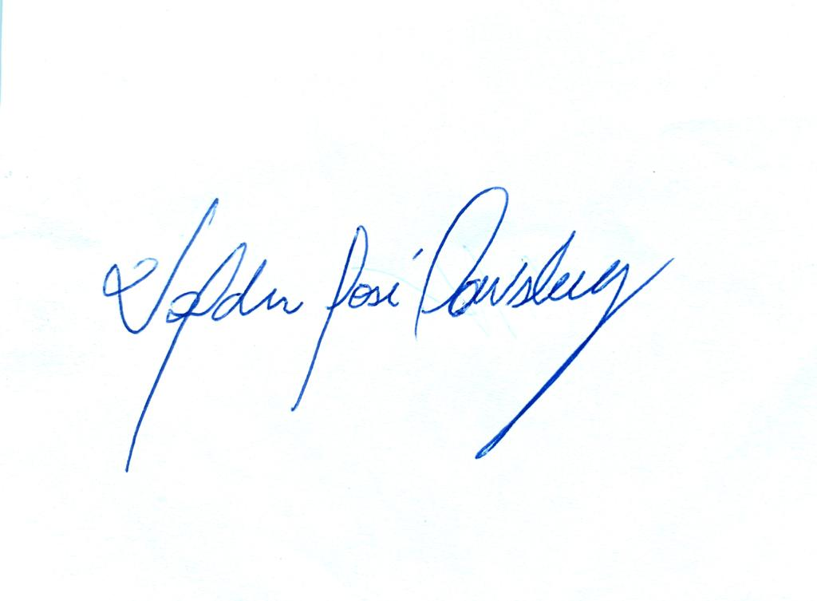
Diantedoexposto,noquenoscabeexaminar,somos FAVORÁVEIS ao PLO n.º 1586 de 2019, na forma do Substitutivo apresentado a fim de adequar o texto do projeto.

SaladasComissões,02 de abril de 2020.

Valdir J. Dowsley - Dinho
Vereador – Relator

Emenda Substitutiva (Parcial) n.º ___ ao Projeto de Lei n.º 1586/2019

Os artigos3.º e 6.º do Projeto de Lei n.º 1586, de 2019, deve ser suprimida na redação da seguinte forma:
Art. 3º Revogado.

Art. 6º Revogado.

Plenário da Câmara de Vereadores de João Pessoa-PB, 02 de abril de 2020.

PARECER DA COMISSÃO
AComissão de Constituição, Justiça, Redação e Legislação Participativa,apósapreciaçãodoProjeto de Lei n.º1586/2019,nostermosdovotodorelatoreconcluipelaemissãodePARECERFAVORÁVELàsuaaprovaçãona forma do Substitutivo apresentado a fim de adequar o texto do projeto.Éoparecer.

SaladasComissões,02 de abril de 2020.

Thiago Lucena
Presidente

Valdir J. Dowsley (Dinho) Bruno Farias

Membro – Relator Vice-Presidente

Leo Bezerra Tanilson Soares

Membro Membro

Fernando Milanez Neto Professor Gabriel

MembroMembro

